Inhaltsverzeichnis

Systemvoraussetzungen 2

Installation 2

Programm starten 3

Karten importieren 3

Anfahrtspunkte eintragen 4

Fahrzeuge verwalten 5

Route berechnen 6

Manuelle Änderung einzelner Routen 8

Programm beenden 8

Systemvoraussetzungen

Das Programm wurde für folgende Betriebssysteme entwickelt und getestet:

Microsoft Windows :

* Windows XP mit Service Pack 2 oder höher
* Windows 7 Professional (64 Bit)

Mac :

* OS X 10.7.5 oder neuer

Die Ausführung des Programms auf anderen Plattformen ist durch die Plattformunabhängigkeit der verwendeten Programmiersprache möglich, wird jedoch nicht offiziell unterstützt.

Zur Ausführung der Software wird die Java Runtime Environment in der Version 6 oder höher vorausgesetzt.

**Minimale Hardwareanforderungen:**

* Dual-Core Prozessor mit 2.0 GHz oder mehr
* 2 GB Arbeitsspeicher (empfohlen: 4 GB oder mehr)

Hinweis: Je nach Größe der importierten Kartenausschnitte erhöhen sich die Hardwareanforderungen des Programms entsprechend, besonders in Bezug auf den benötigten Arbeitsspeicher!

Zur Darstellung der Karte innerhalb des Programms wird eine Internet­verbindung benötigt, für die zusätzliche Kosten anfallen können. Der Benutzer ist für alle anfallenden Internetkosten selbst verantwortlich.

Installation

Legen Sie die Installations-CD in ihr CD-ROM-Laufwerk ein. Doppelklicken Sie dann in einem Datei-Explorer auf ihr CD-ROM Laufwerk und kopieren sie alle Dateien im Ordner „Executable“ in den gewünschten Installationsordner. Sie müssen Schreibrechte in diesem Ordner besitzen, da das Programm seine Daten persistent im Installationsverzeichnis speichert.

Programm starten

Zum Starten des Programms führen sie die Datei „START.bat“ im gewählten Installationsverzeichnis aus, indem Sie entweder mit der linken Maustaste doppelt auf die Datei klicken oder mit der rechten Maustaste auf die Datei klicken und im erscheinenden Kontextmenü den Eintrag „Öffnen“ wählen.

Karten importieren

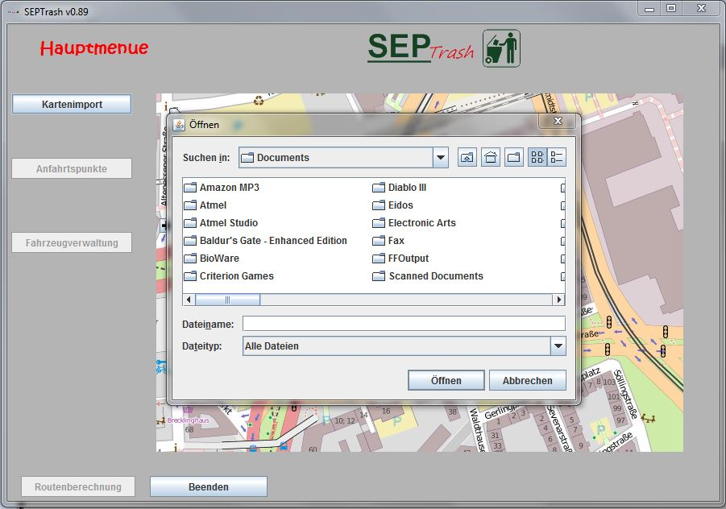Damit Sie einen Kartenausschnitt im Programm verwenden können, muss dieser zunächst per .osm Datei in das Programm importiert werden.

Dazu klicken Sie nach dem Start des Programms mit der linken Maustaste auf den Button „Kartenimport“.

Es öffnet sich ein Fenster zur Auswahl der gewünschten Datei (siehe Abbildung 1).

Wählen Sie die zu importierende Datei und drücken Sie dann auf „Öffnen“, um den Kartenaus­schnitt in das Programm zu importieren. Bitte beachten Sie, dass Sie aus­schließlich Dateien mit der Endung .osm in das Programm importieren können.

Abbildung : Auswahldialog zum Import eines Kartenausschnitts

Sollten sich Straßensperrungen im aktuellen Kartenausschnitt befinden, zeigt das Programm dies durch eine Warnmeldung am unteren Fensterrand an (siehe Abbildung 2).

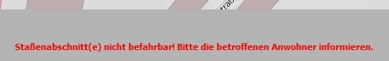

Abbildung : Warnmeldung bei vorhandenen Sperrungen

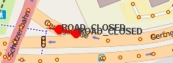Gesperrte Straßenabschnitte werden auf der Karte mit dem Vermerk „Road Closed“ dargestellt (siehe Abbildung 3).

Abbildung : gesperrte Straßenabschnitte

Anfahrtspunkte eintragen

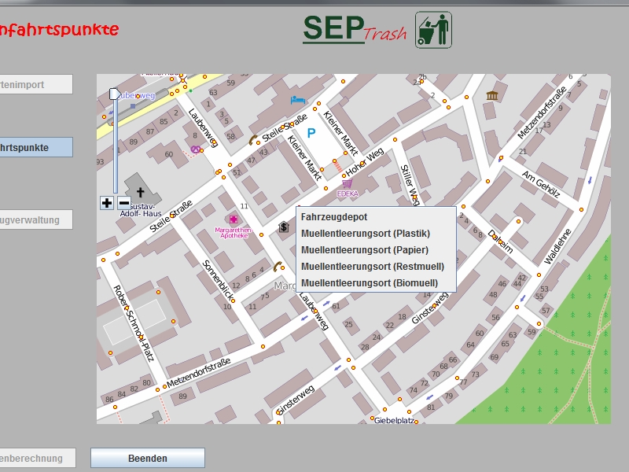Um auf einer zuvor importierten Karte Anfahrtspunkte (d.h. das Fahrzeugdepot oder Müllentleerungsorte für die verschiedenen Müllarten) einzutragen, drücken Sie im Hauptmenü auf den Button „Anfahrtspunkte“.

Abbildung : Setzen von Anfahrtspunkten

Drücken und halten sie die Taste „Strg“ (bei Mac OS X „ctrl“) und klicken Sie auf einen beliebigen Punkt der Karte. Es öffnet sich ein Auswahlfenster, welches Ihnen die verschiedenen Möglichkeiten zum Setzen der Anfahrtspunkte anzeigt (siehe Abbildung 4).

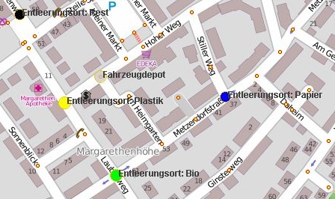

Klicken Sie auf eine der Optionen um den entsprechenden Anfahrtspunkt in die Karte einzutragen. Dieser wird daraufhin durch einen farbigen Kreis dargestellt (siehe Abbildung 5).

Abbildung : Darstellung von Anfahrtspunkten

Um zurück ins Hauptmenü zu gelangen, drücken Sie ein weiteres Mal auf den Button „Anfahrtspunkte“.

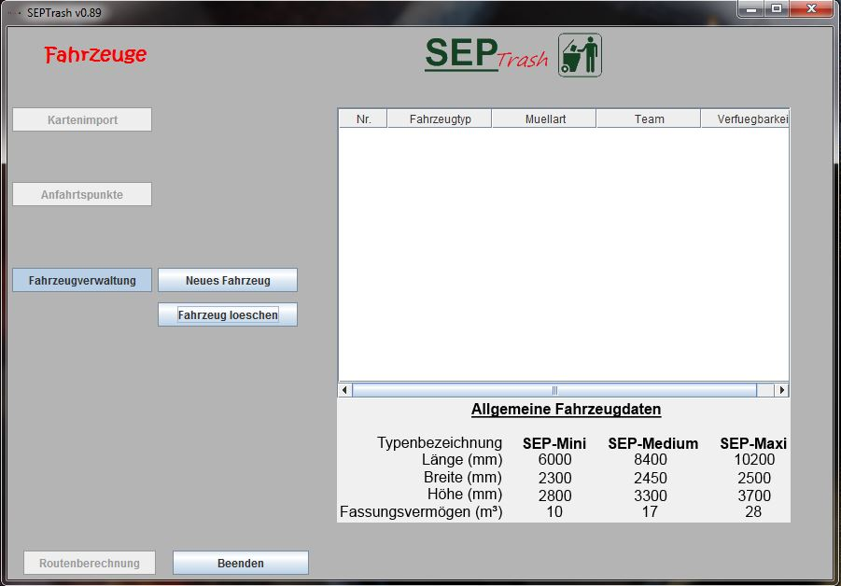Fahrzeuge verwalten

Zum Menü Fahrzeugverwaltung (siehe Abbildung 6) gelangen Sie durch Druck auf den Button „Fahrzeugverwaltung“.

Dort werden ihnen alle angelegten Fahrzeuge angezeigt.

Jedes Fahrzeug erhält seine eindeutige Fahrzeugnummer, die ihm bei der Erstellung zugewiesen wird. Somit können niemals zwei Fahrzeuge mit der gleichen Fahrzeugnummer im Programm existieren.

Abbildung : Menü Fahrzeugverwaltung (ohne Fahrzeuge)

Um ein neues Fahrzeug zu hinzuzufügen, drücken Sie auf den Button „Neues Fahrzeug“. Um ein bereits vorhandenes Fahrzeug zu löschen, wählen Sie in der Fahrzeugliste die Zeile mit dem zu löschenden Fahrzeug aus und drücken Sie auf den Button „Fahrzeug löschen“.

Die im Programm existierenden Fahrzeuge werden beim Beenden des Programms gespeichert und beim nächsten Start automatisch wieder geladen.

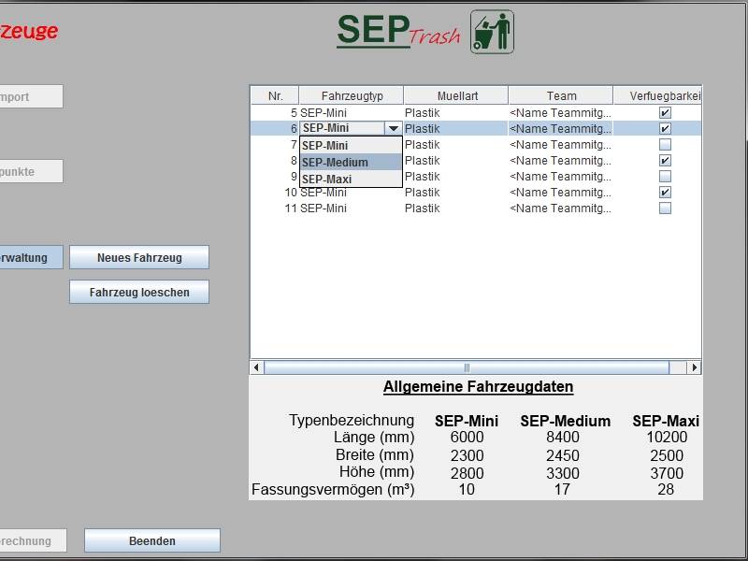Den Fahrzeugtyp und die Müllart können Sie über die jeweiligen Drop-Down Felder ändern. Den Namen der zugewiesenen Teammitglieder ändern Sie direkt im Textfeld und die Verfüg­barkeit ändern Sie, indem Sie den Haken bei Verfügbarkeit setzen oder eben nicht. (siehe Abbildung 7).

Die jeweiligen Fahrzeugtypen werden im unteren Fenster „Allgemeine Fahrzeugdaten“ näher erleutert.

Abbildung : Verwaltung von Fahrzeugen

Durch einen Druck auf den Button „Fahrzeugverwaltung“ gelangen Sie zurück ins Hauptmenü.

Route berechnen

Um sich für den gewählten Kartenausschnitt Routen berechnen zu lassen, drücken Sie im Hauptmenü auf den Button „Routenberechnung“.

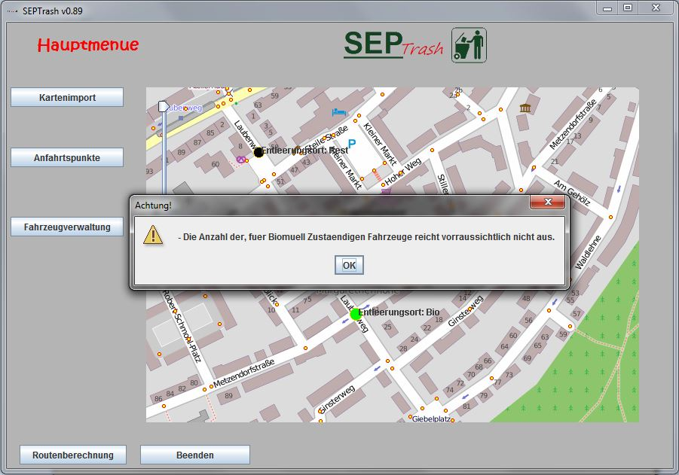Um Routen berechnen zu können, müssen zuvor alle Anfahrtspunkte (Depot und Müllentleerungsorte) gesetzt worden sein. Außerdem müssen ausreichend viele Fahrzeuge für jede Müllart verfügbar sein, sodass der gesamte Müll im Kartenausschnitt innerhalb einer Woche geleert werden kann. Ist dies nicht der Fall, wird das Programm Sie auf das Problem hinweisen und die Routen­berechnung mit einer Fehlermeldung abbrechen (siehe Abbildung 8).

Abbildung : Fehlermeldung bei nicht ausreichender Fahrzeuganzahl

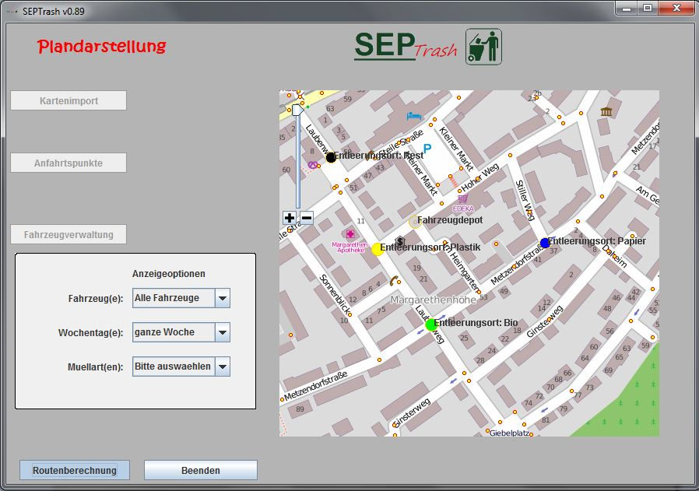Wurden alle Anfahrtspunkte ordnungsgemäß gesetzt und sind ausreichend viele verfügbare Fahrzeuge vorhanden, berechnet das Programm die Routen der einzelnen Fahrzeuge. Während der Berechnung kann es vorkommen, dass das Programm scheinbar nicht mehr reagiert, da es vollständig mit der Routenberechnung ausgelastet ist. Die notwendige Zeit zur Berechnung der Routen hängt maßgeblich von der Größe des importierten Kartenausschnittes und der verwen­deten Hardware Ihres Systems ab. Nach Abschluss der Routenberechnung gelangt man in die Routenansicht (siehe Abbildung 9).

Abbildung : Routenansicht (nach Fertigstellung der Routenberechnung)

In der Routenansicht lässt sich mit dem Feld „Anzeigeoptionen“ die gewünschte Ansicht auswählen. Die ausgewählten Routen werden dann in der Karte angezeigt.

Sie können Filter für die Müllart, die Wochentage und einzelne Fahrzeuge setzen. Wurde eine Kombination gewählt, die nicht möglich ist (z.B. durch. den Filter „Plastik“ und zudem ein Fahrzeug, welches jedoch Papier sammelt) so wird auf der Karte keine Route dargestellt.

Die Farben der dargestellten Routen auf der Karte entsprechen den Farben der Müllsorten bzw. denen der entsprechenden Müllentleerungsorte:

*Schwarz – Restmüll*

*Gelb – Plastikmüll*

*Grün - Biomüll*

*Blau – Papiermüll*

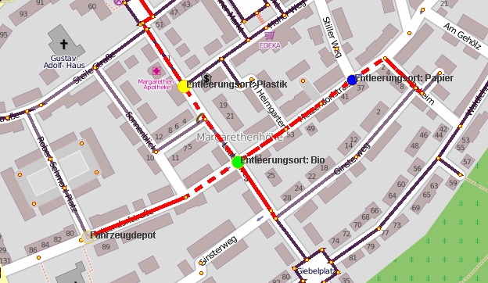

Sammelt das Fahrzeug auf einer Straße nicht aktiv Müll ein, d.h. es befindet sich auf dem Weg zur Fahrzeugdeponie oder zu einem Müllentleerungsort, so werden diese Abschnitte auf der Karte durch gestrichelte Linien dargestellt (siehe Abbildung 10).

Abbildung 10: Darstellung von Abschnitten, in denen ein Fahrzeug nicht leert

Manuelle Änderung einzelner Routen

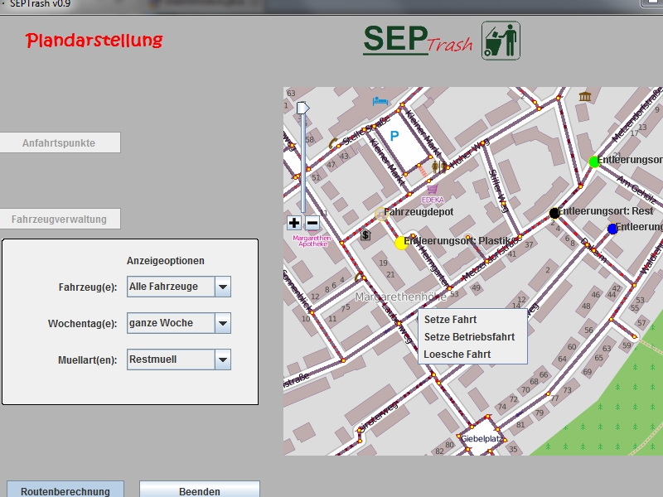Es ist möglich einzelne Routen (also für ein einzelnes Fahrzeug) nach der Routenberechnung manuell zu editieren. Dazu klicken Sie wie im Menü „Anfahrtspunkte“ bei gedrückter STRG-Taste mit der rechten Maustaste auf die Straße, die geändert werden soll. Es öffnet sich ein Kontextmenü und Sie haben die Auswahl zwischen „setze Fahrt“, „lösche Fahrt“ und „setze Betriebs­fahrt“. (siehe Abbildung 11).

Unter einer gewöhnlichen Fahrt ist hierbei die Strecke zu verstehen, die ein Fahrzeug zurückgelegt, während es Müll leert, während das Fahrzeug bei einer Betriebsfahrt keinen Müll leert.

Abbildung 11: Manuelle Änderung von berechneten Routen

Betriebsfahrten sind notwendig, falls das Fahrzeug z.B. auf dem Weg zu einem Müllentleerungsort ist, sein Fassungsvermögen jedoch bereits vollständig ausgeschöpft ist, sodass es keinen weiteren Müll aufnehmen kann.

Hinweis: Bitte beachten Sie, dass sich manuelle Änderungen an den Routen einzelner Fahrzeugen **nicht** auf die Ansicht „alle Fahrzeuge“ auswirken. Aus diesem Grund können Sie keine manuellen Änderungen vornehmen, solange der Anzeigefilter „Alle Fahrzeuge“ aktiv ist.

Programm beenden

Sie können das Programm jederzeit beenden, indem Sie auf den Button „Beenden“ am unteren Ende des Fensters drücken. Alternativ können Sie auch das Programmfenster schließen.